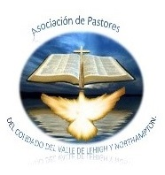
Asociacion de Pastores de Lehigh y Northampton
Counties, PA Inc.
1211 W Washington St.
Allentown, PA 18102

Carta de información Personal de la Iglesia y Pastores de la asociación:
En una hoja adicional escribir la siguiente información para fines de record para la Asociación y webside de la organización
Nombre de la Iglesia | Dirección de la Iglesia | Teléfono | Cuentas de contacto
Correo Electrónico
Facebook
Instagram

Días y nombre del servicio | Hora del servicio

Eventos de la iglesia del año  Servicio especial, campaña, clamor, etc. | Día y hora del evento de la iglesia

Nombre de los Pastores | Dirección de los Pastores | Teléfono | Cuentas de contacto
Correo Electrónico
Facebook
Instagram

Si tienen otra información que se puede utilizar para informarlo en nuestra web puede escribirlas y entregarlas con esta información.

Dios bendiga:
Presidente Rev. Pastor Luis G Falú
Secretaria Pastora Zenaida Falú
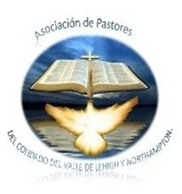
Assciation of Pastors of Lehigh y Northampton Counties, PA Inc.
1211 W Washington St.
Allentown, PA 18102

Personal Information Sheet for the Church and Association Pastors:
On a separate sheet, please provide the following information for record-keeping purposes for the Association and the organization's website:.

Church Name Church Address Phone Number Contact Accounts
Email Address
Facebook
Instagram

Service Days and Names Service TimesAnnual Church Events
Special Service, Campaign, Prayer Gathering, etc. Date and Time of Church Event
Pastors' Names Pastors' Address Phone Number Contact Accounts
Email Address
Facebook
Instagram

If you have any other information that could be included on our website, please write it down and submit it along with this information.

God Bless:
President: Rev. Pastor Luis G. Falú
Secretary: Pastor Zenaida Falú

